|  |  |  |  |
| --- | --- | --- | --- |
|  |  |  |  |



**Streszczenie**

**Sprawozdania z wdrażania**

**Regionalnego Programu Operacyjnego**

**2019**

**Województwa Świętokrzyskiego**

**na lata 2014-2020**

**za rok 2019**

Spis treści

Wstęp 2

Słownik skrótów 4

Nabory 5

Wnioski o dofinansowanie 6

Umowy o dofinansowanie 6

Wnioski o płatność 8

Poziom certyfikacji 8

Ramy wykonania 10

Instrumenty finansowe 14

Podsumowanie przeprowadzonych ewaluacji 15

Informacje na temat wkładu programu w realizację unijnej strategii na rzecz inteligentnego, zrównoważonego wzrostu sprzyjającego włączeniu społecznemu oraz ocena tego wkładu 18

Przykłady inwestycji zrealizowanych w ramach rpowś 2014-2020 20

Szczególne przedsięwzięcia mające na celu promowanie równouprawnienia płci oraz zapobieganie dyskryminacji 24

## Wstęp

Regionalny Program Operacyjny Województwa Świętokrzyskiego na lata 2014 – 2020 został przyjęty przez Komisję Europejską 12 lutego 2015 r. decyzją C(2015)906, a następnie zmieniony decyzjami C(2016)5288 z 11.08.2016 r. oraz C(2018)6334 z 25.09.2018 r.

Program stanowi odpowiedź na zdiagnozowane potrzeby regionalne, uwzględniając przy tym pożądane kierunki interwencji, określone w unijnych, krajowych i regionalnych dokumentach strategicznych. Celem RPOWŚ 2014-2020 jest zdynamizowanie rozwoju gospodarki województwa, w oparciu o nowe rozwiązania technologiczne i wzrost poziomu kapitału społecznego.

Polityka rozwoju regionu, realizowana w oparciu o Regionalny Program Operacyjny Województwa Świętokrzyskiego na lata 2014 – 2020, skoncentrowana została na umacnianiu konkurencyjności i innowacyjności gospodarki regionalnej oraz budowaniu potencjału regionalnych przedsiębiorstw, obejmując obszary takie jak:

* B+R,
* przedsiębiorczość,
* zasobooszczędną i niskoemisyjną gospodarkę,
* inkluzję społeczną osób wykluczonych,
* redukcję bezrobocia,
* podniesienia jakości świadczonych usług społecznych i publicznych,
* nowoczesną komunikację
* rynek pracy,
* włączenie społeczne,
* rozwój edukacji.

Na realizację Programu przeznaczono 1 364 mln EUR, z czego EFRR stanowi 980 mln EUR, natomiast EFS 383 mln EUR. Program realizowany jest w ramach 11 osi priorytetowych - 7 finansowanych z EFRR i 4 finansowanych z EFS.

Rok 2019 był bardzo istotny dla wdrażania Programu. Nastąpiło znaczne przyspieszenie tempa i stopnia realizacji RPOWŚ 2014 - 2020. W związku z dokonanym przeglądem środokresowym i przeprowadzoną ewaluacją mid-term, zmianami sytuacji społeczno -gospodarczej i istotnych dla realizacji polityki regionalnej uwarunkowań krajowych

i regionalnych oraz doświadczeniami z wdrażania RPOWŚ 2014 – 2020 w poprzednich latach Instytucja Zarządzające prowadziła prace związane z kolejną zmianą Programu i uzgadniała poszczególne zmiany z Ministerstwem Funduszy i Polityki Regionalnej oraz Komisją Europejską.

W 2019 r. decyzją z dnia 16.08.2019 r. Komisja Europejska ostatecznie przyznała RPOWŚ 2014-2020 środki tzw. rezerwy wykonania w łącznej wysokości 81,8 mln EUR, w tym 58,8 mln EUR środków EFRR i 23,0 mln EUR EFS.

W 2019 r. odbyło się 5 posiedzeń Komitetu Monitorującego RPOWŚ 2014 – 2020, a od początku realizacji Programu - 26. W 2019 r. dwa razy uruchomiono tryb obiegowy.

Dla zapewnienia skuteczności wsparcia RPOWŚ 2014 - 2020, wzorem lat poprzednich, Instytucja Zarządzająca, na potrzeby wdrażania EFS, opracowała 3 analizy sytuacji społeczno-gospodarczej regionu w obszarach: opieki na dziećmi do lat 3, przedszkoli, zapotrzebowania rynku pracy na określone zawody i wykształcenie.

Sprawozdanie roczne z wdrażania Regionalnego Programu Operacyjnego Województwa Świętokrzyskiego na lata 2014 - 2020 za 2017 r. zostało sporządzone zgodnie z:

* art. 50 oraz art. 111 Rozporządzenia Parlamentu Europejskiego i Rady (UE) nr 1303/2013 z dnia 17 grudnia 2013 r. ustanawiającego wspólne przepisy dotyczące Europejskiego Funduszu Rozwoju Regionalnego, Europejskiego Funduszu Społecznego, Funduszu Spójności, Europejskiego Funduszu Rolnego na rzecz Rozwoju Obszarów Wiejskich oraz Europejskiego Funduszu Morskiego i Rybackiego oraz ustanawiającego przepisy ogólne dotyczące Europejskiego Funduszu Rozwoju Regionalnego, Europejskiego Funduszu Społecznego, Funduszu Spójności i Europejskiego Funduszu Morskiego i Rybackiego oraz uchylającego rozporządzenie Rady (WE) nr 1083/2006.
* załącznikiem V do Rozporządzenia wykonawczego Komisji (UE) 2018/277 z dnia 23 lutego 2018 r. zmieniające rozporządzenie wykonawcze (UE) 2015/207 w odniesieniu do zmian wzorów sprawozdań z wdrażania w ramach celów „Inwestycje na rzecz wzrostu   
  i zatrudnienia” oraz „Europejska współpraca terytorialna”, a także wzorów sprawozdania z postępów i rocznych sprawozdań z kontroli oraz poprawiające to rozporządzenie w odniesieniu do wzoru sprawozdania z wdrażania w ramach celu „Inwestycje na rzecz wzrostu i zatrudnienia” oraz rocznego sprawozdania z kontroli.
* Wytycznymi w zakresie sprawozdawczości na lata 2014-2020 ministra właściwego ds. rozwoju regionalnego obowiązującymi od 31 marca 2017 r.
* Instrukcją do sprawozdania rocznego z wdrażania programu operacyjnego przygotowaną przez Instytucję Koordynującą Umowę Partnerstwa - Ministerstwo Funduszy i Polityki Regionalnej.

## Słownik skrótów

**CT -** Cel tematyczny

**EFS** - Europejski Fundusz Społeczny

**EFRR** - Europejski Fundusz Rozwoju Regionalnego

**IZ** – Instytucja Zarządzająca Regionalnym Programem Operacyjnym

**KE -** Komisja Europejska

**MŚP -** mikro, małe i średnie przedsiębiorstwa

**OSI** - Obszary Strategicznej Interwencji

**PI - P**riorytet inwestycyjny

**RPOWŚ 2014 - 2020 -** Regionalny Program Operacyjny Województwa Świętokrzyskiego na lata 2014 - 2020

**ZIT** - Zintegrowane Inwestycje Terytorialne Kieleckiego Obszaru Funkcjonalnego

## Nabory

* W 2019 r. przeprowadzono 62 nabory, w tym 52 nabory w trybie konkursowym i 10 naborów w trybie pozakonkursowym. Budżet naborów wyniósł 138,9 mln EUR. Najwięcej, bo 25 naborów było w Osi priorytetowej 8. Rozwój edukacji i aktywne społeczeństwo. Zakończono 64 nabory, w tym 11 w ramach EFRR, 50 w ramach EFS i 3 w ramach PT.
* Od początku realizacji Programu narastająco ogłoszono 304 nabory. Budżet naborów wyniósł 1546,97 mln EUR. Najwięcej, bo 108 naborów, było w Osi priorytetowej 8. Rozwój edukacji i aktywne społeczeństwo. Narastająco zakończono 279 naborów w tym 2 unieważniono.

Wykres 1. Nabory ogłoszone, zakończone i unieważnione od początku realizacji RPOWŚ 2014 - 2020

Tabela 1. Zestawienie naborów w trybie konkursowym (K) i pozakonkursowym (P)   
od początku realizacji RPOWŚ 2014 - 2020

|  |  |  |  |  |  |
| --- | --- | --- | --- | --- | --- |
| **OŚ PRIORYTETOWA** | **FUNDUSZ** | **NABORY** | | | **BUDŻET NABORÓW**  **w mln EUR** |
| **OGÓŁEM** | K | P |
| Oś 1 Innowacje i Nauka | **EFRR** | 8 | 8 | - | 129,9 |
| Oś 2 Konkurencyjna gospodarka | 16 | 13 | 3 | 173,7 |
| Oś 3 Efektywna i zielona energia | 19 | 19 | - | 153,6 |
| Oś 4 Dziedzictwo naturalne  i kulturowe | 23 | 23 | - | 229,2 |
| Oś 5 Nowoczesna komunikacja | 4 | 1 | 3 | 135,9 |
| Oś 6 Rozwój miast | 7 | 2 | 5 | 122,0 |
| Oś 7 Sprawne usługi publiczne | 21 | 21 | - | 125,0 |
| Oś 8 Rozwój edukacji i aktywne społeczeństwo | **EFS** | 108 | 100 | 8 | 152,0 |
| Oś 9 Włączenie społeczne i walka z ubóstwem | 60 | 50 | 10 | 166,8 |
| Oś 10 Otwarty rynek pracy | 20 | 14 | 6 | 118,4 |
| Oś 11 Pomoc Techniczna | 18 | - | 18 | 40,4 |
|  | **EFRR** | **98** | **87** | **11** | **1 069,3** |
| **EFS** | **206** | **164** | **42** | **477,6** |
| **OGÓŁEM** | **304** | **251** | **53** | **1 546,97** |

## Wnioski o dofinansowanie

* W 2019 r. poprawnych formalnie wpłynęło 901 wniosków o wartości wkładu UE 316,87 mln EUR. Narastająco ocenę formalną przeszło 5 526 wniosków o wartości wkładu UE 2 101,8 mln EUR. Zatwierdzono do dofinansowania 519 wniosków  
  o wartości wkładu UE 218,0 mln EUR.
* W 2019 r. narastająco zatwierdzono do dofinansowania 2318 wniosków o wartości wkładu UE 1 139,0 mln EUR.

## Umowy o dofinansowanie

* Na koniec 2019 r. podpisanych zostało 2 074, umów o dofinansowanie (bez umów rozwiązanych) w tym 1 018 umów w ramach EFRR i 1 056 w ramach EFS, o łącznej wartości wkładu UE 1 043,2 mln EUR w tym w ramach EFRR - 771,8 mln EUR   
  i w ramach EFS – 2 71,4 mln EUR. Wartość wydatków kwalifikowalnych   
  w podpisanych umowach wyniosła 1,35 mld EUR, a wartość wkładu UE wyniosła 1043,2 mln EUR.

Poziom kontraktacji wyniósł 76,5 % wartości wkładu UE w tym w ramach EFRR - 78,7%, i w ramach EFS - 70,7%.

Najwięcej, bo 473 umów podpisano w ramach Osi Priorytetowej 8. Rozwój edukacji   
i aktywne społeczeństwo.

* W odniesieniu do wszystkich jedenastu osi priorytetowych RPOWŚ poziom kontraktacji przekroczył 50%.
* W stosunku do końca 2018 r. ilość umów o dofinansowanie zwiększyła się o 473.
* Dla niektórych Działań w ramach osi priorytetowych finansowanych z EFRR (OP 2 - 7) zastosowany został dwuetapowy tryb wyboru projektów, w którym po zakończeniu   
  I etapu lub po identyfikacji projektu podpisywane są pre-umowy, a w kolejnym etapie umowa właściwa. W 2019 r. IZ podjęła intensywne działania zmierzające do przekształcenia pre-umów w umowy o dofinansowanie.
* Na koniec 2019 r. podpisane były 69 pre-umowy o wartości wkładu UE 80,3mln EUR (dot. EFRR). W stosunku do końca 2018 r. wartość pre-umów zmniejszyła się o ponad 33 mln EUR wkładu UE.

Wykres nr 2. Kontraktacja w podziale na osie priorytetowe wraz z wykorzystaniem alokacji w %.

## Wnioski o płatność

* W 2019 r. zatwierdzono 4 118 wniosków o płatność o wartości wydatków uznanych za kwalifikowalne 283,1mln EUR, w tym wartość wkładu UE 217,5 mln EUR.
* Narastająco zatwierdzono 10 348 wniosków o płatność o wartości wydatków uznanych za kwalifikowalne 594,5 mln EUR, w tym wartośćwkładu UE 466,1 mln EUR.

Wykres nr 3. Wkład UE wykazany przez beneficjentów we wnioskach o płatność

## Poziom certyfikacji

* W 2019 r. w ramach RPOWŚ 2014 – 2020 certyfikowano 261,1 mln EUR wkładu UE.
* Prognozy certyfikacji Instytucji Zarządzającej i Rady Ministrów zostały zrealizowane na poziomie 106,9 %, a cel certyfikacji dla 2019 r. wyniósł 244,2 mln EUR.
* Narastająco certyfikowano wkład UE w wysokości 502,1 mln EUR (36,8% alokacji   
  w ramach RPOWŚ) w tym środki z EFRR 341,3 mln EUR (34,8 % alokacji z EFRR i EFS - 160,9 mln EUR (41,9% alokacji EFS)
* Cel certyfikacji wkładu UE wynikający z zasady n+3, na koniec 2019 r. wynosił 326,3 mln EUR i został zrealizowany na poziomie 154%.
* W 2019 r. Instytucja Certyfikująca zatwierdziła 32 deklaracje wydatków, w tym 13 z EFRR i 19 z EFS, a narastająco 97 deklaracji wydatków w tym 40 z EFRR i 57 z EFS

Tabela 2. Poziom certyfikacji środków UE w odniesieniu do alokacji Programu

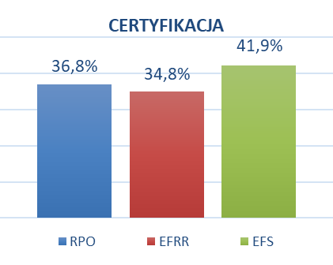

**502,1**

**341,3**

**160,9**

**mln EUR**

**mln EUR**

**mln EUR**

Wykres nr 4. Poziom certyfikacji środków UE w podziale na osie priorytetowe w odniesieniu do alokacji

## Ramy wykonania

W 2019 r. Komisja Europejska we współpracy z państwami członkowskim dokonała przeglądu śródokresowego wyników realizacji programów operacyjnych realizowanych   
w ramach perspektywy finansowej 2014-2020.

W ramach Regionalnego Programu Operacyjnego Województwa Świętokrzyskiego na lata 2014-2020 cele pośrednie Ram Wykonania dla wszystkich osi priorytetowych Programu zostały zrealizowane. W dniu 16 sierpnia 2019 r. decyzją Komisji Europejskiej środki rezerwy wykonania w wysokości 81,9 mln EUR wkładu UE zostały ostatecznie przyznane. Również   
w roku 2019 rozpoczęto z KE renegocjacje zapisów Programów w ramach przeglądu śródokresowego, w celu realokacji środków rezerwy wykonania.

Wykres nr 5. Alokacja podstawowa oraz kwoty rezerwy wykonania dla osi priorytetowych RPOWŚ 2014-2020

Rozkład terytorialny wsparcia

Analizując aspekt wykorzystania środków Regionalnego Programu Operacyjnego Województwa Świętokrzyskiego na lata 2014 - 2020 w ujęciu terytorialnym, największą koncentrację wsparcia zaobserwować można na obszarze miasta Kielce - wartość podpisanych umów blisko 207,7 mln EUR wkładu UE, oraz powiatu kieleckiego - 181,1 mln EUR, z istotną dysproporcją w stosunku do pozostałych powiatów.

Najmniej środków RPOWŚ 2014 - 2020 trafiło do powiatów pińczowskiego - 27,3 mln EUR oraz kazimierskiego - 30,2 mln EUR.

Dokonując analogicznej analizy w przeliczeniu na jednego mieszkańca każdego   
z powiatów, największą wartość zaangażowania środków wykazuje powiat buski - 1 085 EUR, podobnie jak w roku ubiegłym obszar miasta Kielce z wartością - 1 064 EUR wkładu UE,   
a także powiat opatowski - 988,8 EUR. Z kolei najmniejszy udział środków przypadających na jednego mieszkańca występuje w powiecie jędrzejowskim - 450,82 EUR oraz skarżyskim - 508,8 EUR.

**Mapa. Terytorialny rozkład wsparcia RPOWŚ 2014-2020** - wartość wkładu UE w umowach o dofinansowanie (mln EUR)

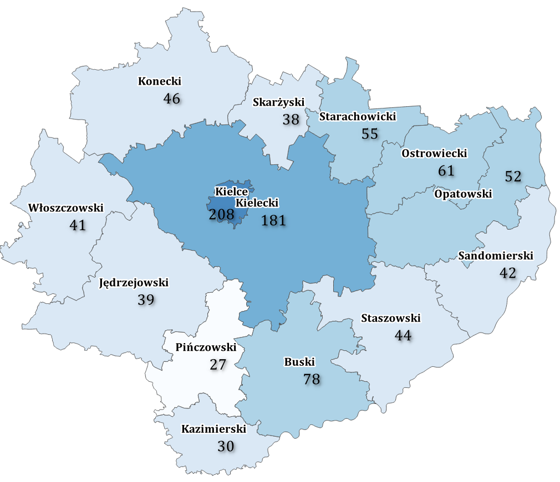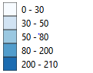

mln EUR

**Mapa. Terytorialny rozkład wsparcia RPOWŚ 2014-2020** - wartość wkładu UE w umowach o dofinansowanie na 1 mieszkańca (EUR)

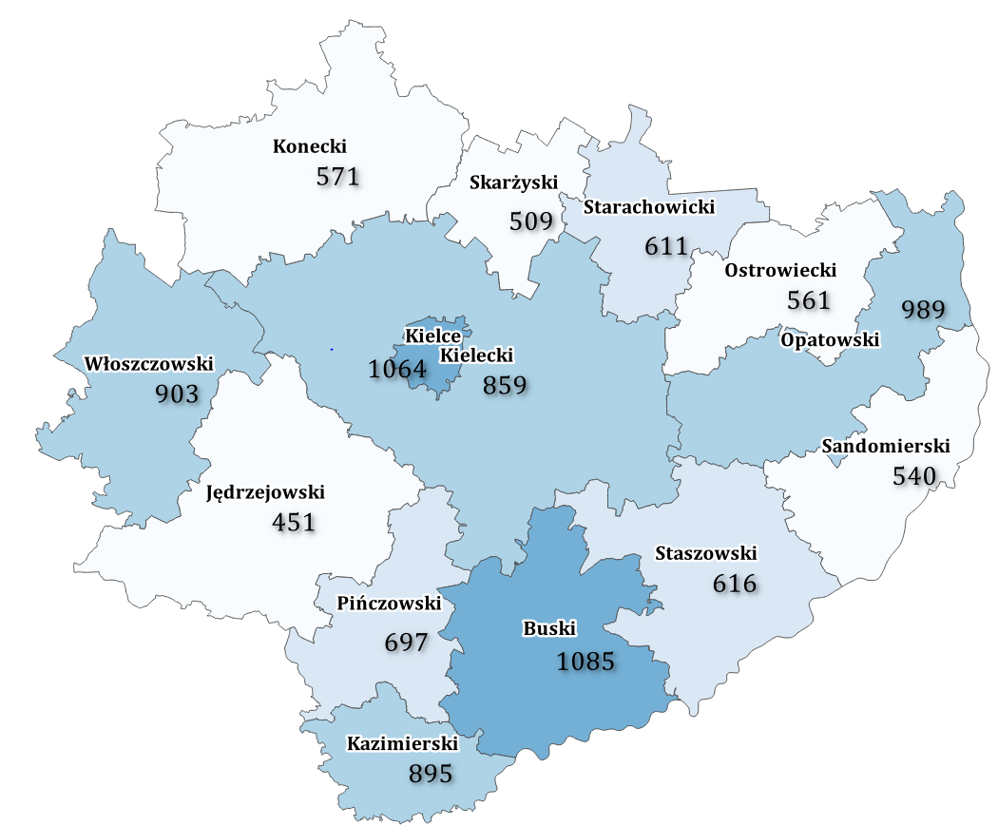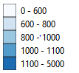

EUR

W przypadku EFRR najwięcej środków (biorąc pod uwagę wkład UE) zakontraktowano na obszary wiejskie (03 DEGURBA) - 42% - 328,0 mln EUR. Na duże obszary miejskie (01 DEGURBA) - 33% - 251,9 mln EUR, na małe obszary miejskie (02 DEGURBA) - 25% - 192,0 mln EUR.

W ramach EFS (bez środków Pomocy Technicznej) najwięcej środków UE zakontraktowano na obszary bez zdefiniowanego kodu DEGURBA (z uwagi na obszar realizacji obejmujący więcej niż jedną gminę) - 51% - 122,1 mln EUR; na obszary wiejskie (03 DEGURBA) 30% - 71,1 mln EUR. Na duże obszary miejskie (01 DEGURBA) zakontraktowano 25,0 mln EUR - 10%; na małe obszary miejskie (02 DEGURBA) - 20,5 mln EUR - 9%.

W RPOWŚ 2014-2020 realizowana jest koncepcja terytorializacji wsparcia, oparta na zidentyfikowanych Obszarach Strategicznej Interwencji, których wsparcie odbywa się poprzez dedykowane tym obszarom nabory. W przypadku ZIT są to odrębnie wydzielone Działania w EFRR i Poddziałania w EFS.

Z łącznej alokacji przewidzianej na wszystkie Obszary Strategicznej Interwencji (w tym ZIT) w Programie tj. ponad 207 mln EUR (EFS - 78 i EFRR - 129), zakontraktowano 164 mln EUR, tj. 79% alokacji OSI (odpowiednio EFS – 50,6 mln EUR, tj. 65% i EFRR - 113,4 mln EUR, tj. 88%), w tym:

* OSI *ZINTEGROWANE INWESTYCJE TERYTORIALNE* (ZIT KOF): zakontraktowano 75,7 mln EUR, tj. 91,3% alokacji dla OSI,
* OSI *OBSZARY WIEJSKIE O NAJGORSZYM DOSTEPIE DO USŁUG PUBLICZNYCH:* zakontraktowano 46 mln EUR, tj. 100% alokacji dla OSI,
* OSI *OBSZAR UZDROWISKOWY*: zakontraktowano 10,6 mln EUR, tj. 96% alokacji dla OSI,
* OSI *OBSZARY FUNKCJONALNE MIAST TRACACYCH FUNKCJE SPOŁECZNO-GOSPODARCZE:* zakontraktowano 22,9 mln EUR tj. 52% alokacji dla OSI.

Wykres 6. Wartość umów zawartych w ramach OSI

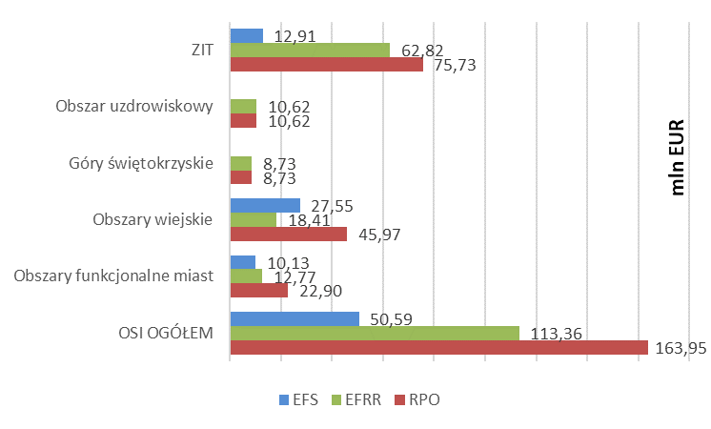

**Zintegrowane inwestycje terytorialne**

W ramach instrumentu Zintegrowane Inwestycje Terytorialne na terenie Kieleckiego Obszaru Funkcjonalnego (ZIT KOF), dla którego przeznaczono w Programie 82,86 mln EUR (EFS – 14,3 mln EUR i 68,6 mln EUR EFRR) do końca 2019 r. uruchomiono 35 naborów. Budżet naborów wyniósł 91,8 mln EUR, w tym z EFRR - 69,6 mln EUR, a z EFS 22,2 mln EUR. Zakontraktowano łącznie 75,7 mln EUR tj. ponad 91,3% alokacji ZIT KOF.

W ramach EFS (PI 8iv, 8vi, 10i, 10iii, 10iv, 9iv, 8i oraz 8iii) ogłoszono 30 naborów o budżecie ponad 22 mln EUR. W efekcie podpisano 59 umów na kwotę 12,9 mln EUR wkładu UE, co stanowi 90,4% alokacji środków przewidzianych na instrument ZIT EFS.

W ramach realizacji ZIT KOF ze środków EFRR (Oś 6 Rozwój miast) w ramach 5 naborów o budżecie ponad 69 mln EUR podpisano 45 umów na kwotę 62,8 mln EUR wkładu UE), tj. 91,4% alokacji środków EFRR na instrument ZIT KOF. Ponadto dla ZIT podpisanych było 21 pre-umów na kwotę 18,3 mln EUR wkładu UE.

Wykres nr 7. Poziom wykorzystania alokacji przeznaczonej na instrument ZIT KOF.

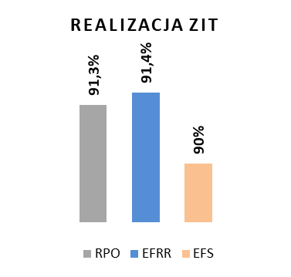

**Obszary wiejskie o najgorszym dostępie do usług publicznych**

W związku z tym, iż obszary wiejskie stanowią 94% powierzchni województwa, dla tego OSI dedykowano 63,0 mln EUR, w tym na wsparcie infrastruktury usług publicznych (18,0 mln EUR EFRR), oraz w obszarze edukacji, włączenia społecznego, rynku pracy (45 mln EUR EFS). Kontraktacja alokacji OSI na 31.12.19 r. wyniosła 72,9%, przy czym pula środków EFRR została już zakontraktowana, a środków EFS wyniosła ponad 61%.

**Osi - miasta tracące funkcje społeczno-gospodarcze**

Wsparciem tego OSI objęte są ośrodki subregionalne Starachowice, Ostrowiec Świętokrzyski i Skarżysko – Kamienna jako obszary tracące funkcje społeczno – gospodarcze, wymagające restrukturyzacji i rewitalizacji.

Kwota alokacji dla tego OSI wynosi 44,18 mln EUR środków UE, z czego na wsparcie obszarów związanych z efektywną energetyką, rewitalizacją oraz infrastrukturą usług publicznych przeznaczono 25,18 mln EUR EFRR, natomiast na edukację, rynek pracy i włączenie społeczne 19 mln EUR EFS. Do końca 2019 r. zakontraktowano blisko 52% alokacji OSI, w tym w ramach EFRR 51%, EFS-53%, przy czym w całości wykorzystano alokację na działania dot. zwiększenia dostępności do opieki nad dziećmi do lat 3 (PI 8iv), oraz w 85% alokację na rzecz kształcenia zawodowego (PI 10iv).

**Osi - obszar uzdrowiskowy**

W związku z występowaniem na terenie woj. świętokrzyskiego cennych zasobów wód mineralnych uznanych za lecznicze wyodrębniony został OSI Obszar uzrowiskowy dysponujący potencjałem lecznictwa uzdrowiskowego i turystyki prozdrowotnej. Na realizację tego OSI alokowano 11 mln EUR środków EFRR. Jest to obszar, w którym kontraktacja przebiega w równym tempie we wszystkich PI (6c, 6d, 9a). Na 31.12.2019 r. kontraktacja wyniosła 96%.

**Osi - góry świętokrzyskie**

Województwo świętokrzyskie charakteryzuje się wysokimi walorami przyrodniczymi, a blisko 65% powierzchni województwa objętych jest różnymi formami ochrony. Dlatego w RPOWŚ 2014 - 2020 wyodrębniony został obszar OSI Góry Świętokrzyskie. Wsparcie realizowane jest w PI6c i PI6d dot. zachowania dziedzictwa kulturowego i ochronie środowiska jak i bioróżnorodności poprzez dedykowane nabory z pulą środków 6 mln EUR. Cała kwota została już zakontraktowana.

## Instrumenty finansowe

Instrumenty finansowe w RPOWŚ 2014 – 2020 realizowane są ze środków EFRR i EFS.   
Z EFRR (PI3c) na ich realizację przeznaczono 50 mln EUR, a z EFS (PI8iii) - 8,12 mln EUR.

Umowy z BGK pełniącym rolę Menadżera Funduszu Funduszy (MFF) zostały podpisane w 2017 r. (podpisano 2 umowy z BGK odrębnie dla EFS i EFRR). W 2018 r. BGK podpisał umowy z pośrednikami finansowymi i rozpoczęto udzielanie pożyczek ostatecznym odbiorcom wsparcia, zarówno dla przedsiębiorców na rozwój działalności (EFRR), jak i dla osób fizycznych pozostających bez zatrudnienia, które rozpoczęły prowadzenie działalności gospodarczej przy pomocy środków zwrotnych.

Na koniec 2019 r. z EFRR udzielonych zostało 594 pożyczek na kwotę blisko 13,9 mln EUR wkładu UE, a z EFS 96 pożyczki na kwotę ponad 1,4 mln EUR.

Wykres 8. Stan realizacji Instrumentów finansowych w zakresie EFRR - dane w mln EUR.

Wykres 9. Stan realizacji Instrumentów finansowych w zakresie EFS - dane w mln EUR.

**Regionalne inteligentne specjalizacje (RIS)**

Ocena projektów pod kątem wpływu na wdrażanie inteligentnych specjalizacji dokonywana jest na etapie oceny kryteriów wyboru projektów. W ramach interwencji OP 1. Innowacje i nauka (PI 1a i Pi 1b) oraz OP 2. Konkurencyjna gospodarka (PI 3c) RPOWŚ 2014-2020, 307 projektów o wartości dofinansowania 552 mln EUR wkładu UE realizowanych jest w powiązaniu z regionalnymi inteligentnymi specjalizacjami. Dwa z nich realizowane w ramach PI 1a dotyczą przekrojowo wszystkich inteligentnych specjalizacji województwa, tj. projekty pn. „Świętokrzyski Kampus Laboratoryjny Głównego Urzędu Miar (ŚKLGUM)” oraz „CENWIS - centrum naukowo-wdrożeniowe inteligentnych specjalizacji regionu świętokrzyskiego” – o łącznej wartości wkładu UE 48,5 mln EUR.

Podział realizowanych projektów ze względu na RIS zaprezentowano w poniższym zestawieniu.

Wykres 10. Projekty wpisujące się w regionalne inteligentne specjalizacje.

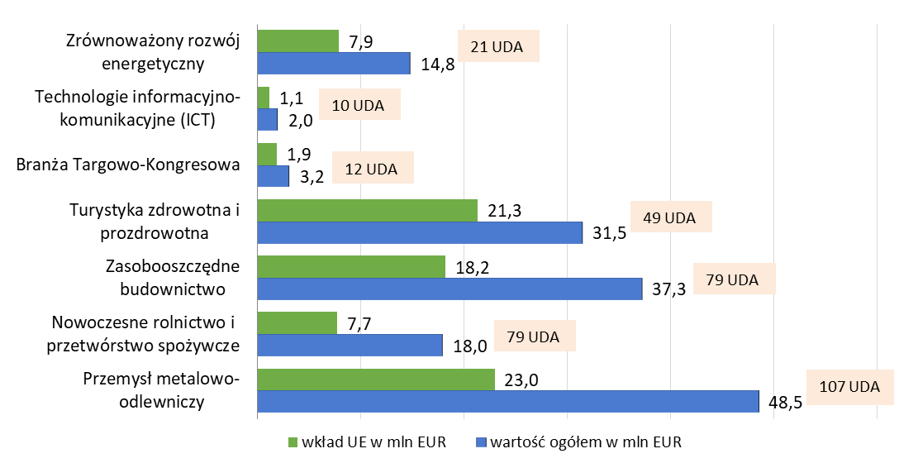

## Podsumowanie przeprowadzonych ewaluacji

Zgodnie z Planem Ewaluacji RPOWŚ w 2019 r. zrealizowano następujące badania ewaluacyjne:

* + - 1. ***Ewaluacja systemu wdrażania polityk horyzontalnych RPOWŚ 2014-2020***Przedmiotem badania było dokonanie oceny działań podejmowanych na rzecz realizacji polityk horyzontalnych w zakresie zarządzania i wdrażania RPOWŚ tj: zasady partnerstwa zasady zrównoważonego rozwoju, zasady równości szans kobiet i mężczyzn. Analizą objęto etapy programowania, wdrażania, monitorowania i ewaluacji oraz działania informacyjno-promocyjne.

W wyniku dokonanej analizy stwierdzono, że działania służące zapewnieniu realizacji polityk horyzontalnych przewidziano na każdym etapie projektowania i wdrażania Programu. Zapisy RPOWŚ, a także sposób wdrażania Programu wykazują zgodność z europejskimi dokumentami strategicznymi, jak również z regulacjami krajowymi.

Stwierdzono, że system oceny i wyboru projektów skonstruowano w taki sposób, aby zgodność z politykami horyzontalnymi przesądzała o możliwości uzyskania dofinansowania. Od specyfiki Działania, w ramach którego prowadzano konkurs, zależało w jakim stopniu uwzględnione zostały zasady horyzontalne. Przewidziano też szereg wskaźników, umożliwiających śledzenie postępów we wdrażaniu Programu w obszarach związanych   
z politykami horyzontalnymi.

Z badań przeprowadzonych wśród uczestników projektów wynika, iż projekty te były dostosowane do potrzeb osób z niepełnosprawnościami i faktycznie przyczyniały się do realizacji zasady równości szans i niedyskryminacji, w tym dostępności dla osób z niepełnosprawnościami.

We wnioskach i rekomendacjach zwrócono uwagę na konieczność szerszego ujęcia kwestii związanych z zasadą zrównoważonego rozwoju (np. efektu ekologicznego) w kryteriach punktowych (głównie w działaniach finansowanych z EFRR); szersze włączenie tematyki polityk horyzontalnych do działań szkoleniowych skierowanych do Beneficjentów; analizę zapotrzebowania na wiedzę z tego zakresu wśród pracowników IZ i IP; ukierunkowanie działań informacyjno-promocyjnych na zwiększanie świadomości odbiorców w zakresie polityk horyzontalnych i ich znaczenia.

* + - 1. ***Ewaluacja dotycząca oceny instrumentu Zintegrowane Inwestycje Terytorialne RPOWŚ 2014-2020***

Głównym celem badania było dokonanie oceny interwencji RPOWŚ 2014-2020 realizowanej w ramach ZIT KOF, pod kątem oceny trafności przyjętego systemu realizacji i skuteczności wdrażania interwencji w ramach ZIT, w kontekście osiągania założonych celów Programu.

Na podstawie przeprowadzonego badania oszacowano, że większość wskaźników rzeczowych zostanie osiągnięta i nie przewiduje się trudności w wypełnieniu zobowiązań finansowych. Badanie wykazało, również, że wysokość środków alokowanych i możliwy zakres wsparcia dla ZIT w Programie nie są wystarczające by w pełni zaspokoić występujące wyzwania rozwojowych obszaru KOF.

Jako potencjalne kierunki wsparcia w przyszłości w badaniu wskazano przedsięwzięcia dotyczące systemu komunikacji miejskiej, skoordynowanej polityki senioralnej, rozwoju sieci szerokopasmowego internetu oraz wdrożenie inteligentnych systemów zarządzania miastem i jego obszarem funkcjonalnym, a także dalsze wspólne rozwiązywanie problemów dotyczących stanu środowiska naturalnego z zakresu gospodarki wodno-ściekowej, wspólnych rozwiązań antysmogowych oraz systemu zagospodarowania odpadów.

W 2019 r. zakończono również realizację 2 badań rozpoczętych w 2018 r.:

1. ***Ewaluacja mid-term dotycząca postępu rzeczowego RPOWŚ 2014-2020 dla potrzeb przeglądu śródokresowego, w tym realizacji zapisów ram i rezerwy wykonania*.**

Głównym celem badania było dokonanie oceny postępów realizacji celów szczegółowych określonych dla priorytetów inwestycyjnych/osi priorytetowych RPOWŚ 2014 - 2020 dla potrzeb przeglądu śródokresowego, ze szczególnym uwzględnieniem zobowiązań wynikających z zapisów ram i rezerwy wykonania.

W ramach badania dokonana została:

* ocena postępów wdrażania RPOWŚ 2014-2020 na poziomie osi i priorytetów inwestycyjnych poprzez ocenę realizacji założonych wartości pośrednich i docelowych wskaźników wraz z określeniem czynników/problemów wpływających na stopień ich osiągnięcia.
* ocena potencjału absorpcyjnego osi priorytetowych, w ramach których może dojść do realokacji środków.
* ocena wkładu interwencji w realizację celów Strategii Europa 2020.

W wyniku przeprowadzonej oceny stwierdzono, że cele pośrednie zostały osiągnięte we wszystkich osiach priorytetowych i tym samym został spełniony warunek ostatecznego przyznania dla RPOWŚ 2014 - 2020 środków stanowiących rezerwę wykonania.

Zgodnie z wynikami badania, prognozuje się, że cele operacyjne wszystkich osi priorytetowych, ujęte w wartościach docelowych wskaźników ram wykonania i wskaźników programowych produktu, zostaną w przeważającej większości przypadków osiągnięte na zakładanym lub wyższym niż zakładano poziomie. W niektórych osiach niskie zaawansowanie wdrażania pokazuje, że konieczna jest intensywna kontraktacja (głównie finansowanych z EFS).

Zwrócono uwagę na przekrojowy problem wysokich cen na rynku usług i materiałów budowlanych (ryzyko dla osiągnięcia niektórych wskaźników i prawidłowej realizacji projektów).

Przekroczenia wartości docelowych wskaźników programowych produktu wynikają m.in.   
z większej niż założono efektywności realizacji projektów (niższe niż zakładano na podstawie doświadczeń z poprzedniego okresu wdrażania średnie wartości w projektach). Większej efektywności sprzyja system wyboru projektów oraz procedury konkurencyjności przy zakupie dostaw i usług.

Potwierdzono również pozytywny wpływ RPOWŚ 2014-2020 na realizację celów Strategii Europa 2020.

1. ***Ewaluacja - Badanie osiągniętych wartości wybranych wskaźników rezultatu – I etap.***

Celem badania było dokonanie analizy, w jaki sposób wsparcie EFS przyczyniło się do zmiany sytuacji uczestników projektów, którzy byli pracujący w momencie przystąpienia do projektu, w tym analiza wyników poszczególnych rodzajów wsparcia.

W ramach tego etapu badani byli uczestnicy projektów, którzy zakończyli udział we wsparciu do 30.06.2018 r.

W ramach badania oszacowana została wartość wskaźnika rezultatu długoterminowego - *Liczba osób znajdujących się w lepszej sytuacji na rynku pracy 6 miesięcy po opuszczeniu programu*.

Uczestnicy projektów, niezależnie od zakresu wsparcia, z którego korzystali jako pozytywną zmianę wskazywali przede wszystkim nabycie nowej wiedzy i nowych kompetencji, co rzadko wiązało się ze zmianą pracy czy poprawą stabilności zatrudnienia (które już jest stabilne), zdecydowanie częściej zaś z możliwością rozwoju osobistego, z rozwojem przedsiębiorstwa, w którym są oni zatrudnieni. Wskazywali na zwiększenie motywacji do wykonywania zadań służbowych, wzrost pewności siebie i dobre samopoczucie w miejscu pracy, rzadziej wskazywali również na awans oraz na wzrost wynagrodzenia.

Rekomendacje to m.in. kontynuowanie przedsięwzięć z zakresu godzenia życia zawodowego i rodzinnego, przygotowanie form wsparcia, które będą oferowały uczestnikom zdobycie praktycznych umiejętności i potwierdzonych certyfikatem kwalifikacji.

Dla RPOWŚ 2014-2020 prowadzona jest strona internetowa z oddzielną zakładką dedykowaną ewaluacji Programu. Na stronie internetowej publikowane są opracowania, wyniki analiz oraz badań ewaluacyjnych dot. RPOWŚ. Instytucja Zarządzająca na bieżąco informuje przedstawicieli Komitetu Monitorującego o wynikach badań ewaluacyjnych i sformułowanych rekomendacjach. W przygotowanie zakresu badań ewaluacyjnych, akceptacji i oceny raportów końcowych z przeprowadzonych analiz zaangażowana jest Grupa Sterująca Ewaluacją RPOWŚ

## Informacje na temat wkładu programu w realizację unijnej strategii na rzecz inteligentnego, zrównoważonego wzrostu sprzyjającego włączeniu społecznemu oraz ocena tego wkładu

Zakres i działania RPOWŚ 2014-2020 wpisują się we wszystkie 3 główne cele Strategii Europa 2020, tj.

1. Wzrost inteligentny - oparty na wiedzy i innowacjach,
2. Wzrost zrównoważony - ukierunkowany na budowaniu gospodarki niskoemisyjnej, efektywnie korzystającej z zasobów
3. Wzrost sprzyjający włączeniu społecznemu – wspierający wysoki poziom zatrudnienia, zapewniający spójność społeczną, gospodarczą i terytorialną.

Dla celów monitorowania Strategii Europa 2020, jako monitorujące dla Polski przyjęto następujące wskaźniki:

* wskaźnik zatrudnienia osób w wieku 20 - 64 lat - poziom docelowy 71,6%.
* odsetek osób w wieku 30-34 lata posiadające wykształcenie wyższe – poziom docelowy 47,9%
* młodzież niekontynuująca nauki – poziom docelowy 4,23%

Zrealizowana w ramach RPOWŚ ewaluacja mid-term potwierdziła wpływ Programu na realizację celów strategii Europa 2020.

Na realizację wskaźnika zatrudnienia w największym stopniu wpływa interwencja Osi Priorytetowej 10. Otwarty rynek pracy. Poszczególne cele, grupy docelowe, priorytety   
i sposób wdrażania są spójne z celami zawartymi w Strategii Europa 2020 i przyczyniają się do ich osiągnięcia.

Oś priorytetowa 8. Rozwój edukacji i aktywne społeczeństwo realizuje przede wszystkim priorytet Strategii Europa 2020 „rozwój sprzyjający włączeniu społecznemu: wspieranie gospodarki o wysokim poziomie zatrudnienia, zapewniającej spójność społeczną   
i terytorialną”, pośrednio, poprzez działania edukacyjne, przyczynia się także do priorytetów „rozwój inteligentny”. Przyczynia się do ograniczenia liczby osób przedwcześnie kończących naukę szkolną i zwiększenia odsetka osób z młodego pokolenia, zdobywających wyższe wykształcenie.

Ewaluacja mid term potwierdziła również, że RPOWŚ przyczynia się do wzrostu inwestycji na B+R, co wynika ze wsparcia udzielanego w ramach priorytetów inwestycyjnych 1a i 1b wdrażanych w Osi priorytetowej 1. Innowacje i nauka.

RPOWŚ przyczynia się również do realizacji celów energetyczno-klimatycznych Strategii Europa 2020, obejmujących redukcję emisji gazów cieplarnianych, zwiększenie udziału energii ze źródeł odnawialnych oraz zwiększenie efektywności energetycznej, poprzez wsparcie projektów w PI 4a, 4b, 4c i 4, a tym samym przyczynia się także do poprawy efektywności energetycznej w województwie.

Działania programu korespondują również z celami Strategii Europa 2020 z zakresu spójności społecznej i zmniejszenia wykluczenia społecznego i ubóstwa, szczególnie Osi priorytetowej 9. Włączenie społeczne i walka z ubóstwem i wpływają na zmniejszenie wskaźnika zagrożenia ubóstwem relatywnym.

## Przykłady inwestycji zrealizowanych w ramach RPOWŚ 2014-2020

Interwencja realizowana w ramach Regionalnego Programu Operacyjnego Województwa Świętokrzyskiego na lata 2014-2020, stanowi istotny wkład w rozwój regionu, który determinowany jest z jednej przez specyficzne potrzeby rozwojowe regionu, z drugiej obszary o szczególnych potencjałach wzrostu.

W ramach EFS główny nacisk położono na inwestycje w kapitał ludzki, system kształcenia   
i szkolenia, promowanie włączenia społecznego oraz wsparcie mieszkańców w procesie przejścia od bezrobocia do zatrudnienia. Realizowane w ramach CT 10 działania przyczyniają się do wyrównywania nierówności w dostępie do usług edukacyjnych, rozwój infrastruktury edukacyjnej i szkoleniowej, dopasowania oferty edukacyjnej do potrzeb rynku pracy, a także zwiększanie świadomości mieszkańców w zakresie podnoszenia własnych kwalifikacji. Działania w ramach CT 9 (EFS oraz EFRR) przyczyniają się do zwiększania aktywności społecznej i zawodowej osób narażonych na wykluczenie, poprzez kompleksowe wsparcie edukacyjne, społeczne i zawodowe, oraz rozwój niezbędnej infrastruktury usług społecznych. Występujące w regionie niekorzystne trendy demograficzne wymagają szczególnego podejścia do problemów osób starszych i w podeszłym wieku, które narażone są na większe ryzyko wykluczenia. Priorytetowo traktowane są zatem działania na rzecz deinstytucjonalizacji usług oraz rozwój rodzinnych i środowiskowych form wsparcia zgodnie z rzeczywistymi potrzebami mieszkańców regionu. Cel tematyczny 8 skupia się na działaniach mających na celu przeciwdziałanie bierności zawodowej, ułatwianie godzenia życia zawodowego z życiem osobistym, ułatwianie powrotu na rynek pracy, a także wspieranie adaptacyjności przedsiębiorstw sektora MŚP i ich pracowników. Uzupełniająco w ramach osi realizowane są działania skierowane do osób odchodzących z rolnictwa. Pożądaną interwencją mającą wpływ na rozwój województwa świętokrzyskiego są także inwestycje   
w infrastrukturę transportową, w tym modernizacja i rozbudowa sieci drogowej.

Poniżej zaprezentowano przykłady projektów realizowanych w kluczowych dla regionu obszarach.

**Europejski Fundusz Społeczny**

**Edukacja**

W Osi priorytetowej 8. Rozwój edukacji i aktywne społeczeństwo realizowany jest projektu ***TIK? TAK!***(okres realizacji: 01.09.2018 - 30.06.2019)

Projekt polegał na realizacji zajęć dodatkowych dla uczniów z zakresu TIK, w tym robotyki, programowania, grafiki komputerowej i fotografii cyfrowej oraz szkolenia dla nauczycieli   
w zakresie hybrydowych metod kształcenia i obsługi platformy e-learningowej oraz modernizacji pracowni komputerowej szkoły podstawowej, aby spełniała standardy techniczne i mogła być wykorzystywana w procesie dydaktycznym

W ramach projektu zrealizowano również wyjazdy edukacyjne pod hasłem „Wizyta w świecie nowoczesnych technologii” do Centrum Kreatywnych Technologii w Krakowie, Ogrodu Doświadczeń im. S. Lema oraz Muzeum Inżynierii Miejskiej w Krakowie.   
Dla uczniów klas V-VIII zorganizowano w Warszawie 5-cio dniowy obóz naukowy, który obejmował naukę programowania w RCX Code, wykorzystywanie czujników robotów, tworzenie programów wykorzystujących pętle i przełączniki, projektowanie zaawansowanych programów dla robotów, pojedynki w konstruowaniu budowli i urządzeń mechanicznych.   
Wsparciem zostało objętych 15 nauczycieli (K-12, M-3), 124 uczniów (K-63, M-61), w tym 2 uczniów z niepełnosprawnościami.

Rekrutacja przebiegała zgodnie z zasadą równości szans kobiet i mężczyzn. W trakcie realizowanych zajęć uwzględnione były specyficzne potrzeby dzieci zrekrutowanych do udziału w projekcie. Miejsce odbywania zajęć i zajęcia były tak dobrane, by swobodnie mogły w nim uczestniczyć osoby z niepełnosprawnościami. W trakcie wszystkich zajęć dodatkowych prowadzący zajęcia dokładali wszelkich starań, by w trakcie zajęć używać języka wrażliwego na płeć i nie przyczyniać się do utrwalania stereotypowych ról chłopców i dziewcząt.

Dodatkowe informacje na temat projektu znaleźć można:

<https://echodnia.eu/swietokrzyskie/tik-tak-czyli-mlody-opatowiec-na-naukowej-majowce-w-warszawie-zdjecia/ar/c1-14171615>

<http://ug.opatowiec.pl/projekt-tik-tak-w-szkole-podstawowej-im-marszalka-jozefa-pilsudskiego-w-opatowcu,,0,3,1,962,n.html>

**Usługi społeczne**

W Osi priorytetowej 9. Włączenie społeczne i walka z ubóstwem od stycznia 2018 r. do grudnia 2019 r. realizowany był projekt ***Sieć wspierania funkcji wychowawczych rodzin wiejskich***.

Głównym celem projektu było stworzenie łatwo dostępnej sieci instytucji świadczących usługi wsparcia rodziny na obszarach wiejskich.

W ramach Projektu na terenie powiatów: jędrzejowskiego, kazimierskiego, kieleckiego, koneckiego, opatowskiego, ostrowieckiego, sandomierskiego, skarżyskiego, starachowickiego oraz włoszczowskiego powstało 36 świetlic podwórkowych.   
Bezpośrednim wsparciem zostało objętych 616 osób w wieku 6-18 lat z województwa świętokrzyskiego, spełniających przynajmniej jeden z warunków wymienionych w art. 7 ust. *O pomocy społecznej* w szczególności zagrożonych wykluczeniem społecznym, z powodu uzależnień lub niewydolności wychowawczej.

Świetlice podwórkowe działając na podstawie ustawy *O wspieraniu rodziny i pieczy zastępczej* stworzyły dogodne warunki do poprawnego rozwoju osobowości dzieci   
i młodzieży wspierając jednocześnie więzi rodzinne.

Zajęcia były prowadzone w naturalnych miejscach przebywania dzieci i młodzieży   
w odformalizowanej strukturze w grupach 10 - 15 osobowych. Stosowane były aktywne formy wychowawcze, wspierające rozwój przedsiębiorczości, ekspresji artystycznej   
i umiejętności społecznych - stanowiące istotny czynnik niwelujący negatywne skutki patologii środowiskowych.

Placówki realizowały zadania animacyjne, profilaktyczne, a także socjoterapeutyczne.   
W trakcie spotkań dzieci i młodzież poszerzały swoje kompetencje społeczne, ekspresję artystyczną oraz zdolności przedsiębiorcze. Tematyka spotkań oraz ich formy były dostosowane do wieku oraz możliwości fizycznych uczestników. Oprócz tradycyjnych spotkań orgaznizowane były wycieczki, rajdy, biwaki oraz obozy.

Kadrę świetlic stanowią doświadczeni wychowawcy oraz wolontariusze ZHP posiadający właściwe kompetencje.

Proces rekrutacji do projektu uwzględniał problematykę schematów kulturowych płci. Jednocześnie system zajęć zespołowych stosowanych w świetlicach, poprzez wymienność ról w grupie, prowadził do przełamywania stereotypów związanych z płcią.

Jedną z permanentnych cech metody wychowawczej stosowanej w ramach projektu był tzw. „ciąg wychowawczy”. Dzięki wykorzystaniu odpowiednich narzędzi kształtowania postaw część z wychowanków po osiągnięciu odpowiedniego poziomu rozwoju emocjonalnego oraz merytorycznego podejmuje wysiłek samodzielnego tworzenia grup pracujących metodą podwórkową. Wychowanek staje się wychowawcą. Pozwala to na samopowielanie się grup   
i co za tym idzie multiplikację efektów. Z zamierzonych 36 placówek po zakończeniu projektu aktywnie działa 51 i ta liczba nadal rośnie. Jednocześnie niskie koszty utrzymania   
i efektywność formy powoduje wysokie zainteresowanie zarówno samorządu jak i samych rodziców aktywnie włączających się w życie placówek.

Podopieczni placówek aktywnie włączają się w życie swoich lokalnych społeczności stanowiąc jeden z głównych, w województwie świętokrzyskim, zasobów wolontariatu. Jednocześnie sami podejmują szereg inicjatyw społecznych organizując wydarzenia dla osób zagrożonych wykluczeniem społecznym. Znaczna część podopiecznych z odbiorców stała się organizatorami wsparcia.

Wszystkie informacje oraz linki do poszczególnych relacji można znaleźć na stronie internetowej pod adresem - <https://kielecka.zhp.pl/projekty-unijne>

**Europejski Fundusz Rozwoju Regionalnego**

W 2019 roku w ramach Osi Priorytetowej 5 Nowoczesna Komunikacjazakończonozrealizowany projektu pn. **,,Rozbudowa drogi wojewódzkiej na odcinku Ćmielów wraz   
z budową obwodnicy Ćmielowa”.**

Projekt obejmował rozbudowę drogi wojewódzkiej numer 755, budowę obwodnicy Ćmielowa na terenie gminy i miasta Ćmielów wraz z przebudową istniejącej sieci uzbrojenia terenu i przebudowę dróg innych kategorii.

W ramach realizowanego zadania powstał nowy szlak komunikacyjny o łącznej dł. 9,2 km   
i szerokości 7 metrów (dwa pasy ruchu po 3,5 m każdy). Budowa południowej obwodnicy Ćmielowa, połączona z przebudową drogi wojewódzkiej składała się z kilku etapów. Pierwszy z nich dotyczył rozbudowy 4,1 km odcinka drogi na trasie Ostrowiec-Ćmielów-Ożarów od Julianowa, do końcowego odcinka przyszłej obwodnicy. Drugi etap tego zadania to budowa obwodnicy o długości ponad 5,1 km. Przebudowano istniejące skrzyżowania wybudowano nowe ronda. W ramach przeprowadzonych robót przebudowano istniejącą infrastrukturę podziemną, sieć gazową, sieć wodociągową czy sieć teletechniczną. Wzdłuż realizowanej inwestycji wybudowano nowe chodniki oraz ścieżki pieszo-rowerowe. Z myślą o osobach poruszających się na rowerach powstały również miejsca do obsługi rowerzystów. Wybudowano obiekty inżynierskie takie jak wiadukt czy most nad rzeką Ćmielówką. Nie zapomniano również o aspekcie proekologicznym. W ramach inwestycji wykonano łącznie 11 przejść dla zwierząt dużych, średnich i małych.

Informacje o projekcie znajdują się:

<http://www.dw755cmielow.pl/index.php/o-projekcie>

Kolejnym projektem w ramach Osi Priorytetowej 5. Nowoczesna Komunikacja, którego realizacja zakończyła się w 2019 roku, jest inwestycja polegająca na budowie północno-zachodniej obwodnicy Staszowa.

Celem projektu pn., **Układ obwodnicowy miasta Staszów droga wojewódzka nr 764”** było zwiększenie dostępności transportowej i poprawa bezpieczeństwa regionalnej sieci drogowej uzupełniającej Transeuropejską Sieć Transportową (TEN-T), usprawnienie ruchu   
w regionie, wsparcie rozwoju miasta Staszów oraz ograniczenie ruchu kołowego w centrum miasta.

Na całej długości obwodnicy poprowadzono drogi jednojezdniowe o dwóch pasach ruchu   
o szerokości 3,5 m. każdy, poszerzając je na rondach i w okolicach skrzyżowań. Obwodnicy towarzyszy cała infrastruktura: system odwodnień, oświetleń, ogrodzeń z metalowej siatki utrudniające zwierzętom wtargnięcie na drogę, przepusty pod jezdnią dla zwierząt, czy ekrany akustyczne Obok obwodnicy powstały także drogi techniczne, które umożliwiły dojazd do pól uprawnych, posesji, jak również ścieżki rowerowe czy chodniki.

Informacje o projekcie znajdują się:

<http://dw764.obwodnicastaszowa.pl/>

W 2019 roku w ramach Osi Priorytetowej 7. Sprawne usługi publiczne, zrealizowany został projekt pn. **„Rozwój infrastruktury edukacyjnej Zespołu Szkół Ponadgimnazjalnych nr 5   
w Łopusznie”** poprzez budowę obiektu i zakup wyposażenia.

Głównym celem projektu było zapewnienie lepszych warunków kształcenia poprzez budowę i zakup wyposażenia dla szkoły. Celem szczególnym było stworzenie doskonałych warunków lokalowych oraz dydaktycznych dla ponad 500 uczących się tam uczniów zarówno technikum jak i liceum ogólnokształcącego.

W ramach projektu wybudowano trzy piętrowy budynek wraz z pełnowymiarową halą sportową z trybunami w budynku o pow. użytkowej prawie 7 tyś metrów kwadratowych z czego ponad 1200 metrów zajęła powierzchnia sali gimnastycznej.

Młodzież w ramach projektu otrzymała do dyspozycji kompletnie wyposażone sale dydaktyczne pracownie informatyczne oraz sale do nauki zawodu - sale fryzjerskie, sale gastronomiczne czy hotelarskie.

<http://zsp5lopuszno.pl/4369-2/>

Ponadto w ramach Osi priorytetowej 7. Sprawne usługi publiczne, zrealizowane zostały   
w ramach jednej inwestycji dwa projekt: **„Budowa żłobka w ramach budowy budynku przedszkola i żłobka - Gmina Chęciny”**, oraz projekt **„Kompleksowy rozwój edukacji przedszkolnej na terenie gminy Chęciny poprzez budowę przedszkola wraz z infrastrukturą towarzyszącą”.**

Celem inwestycji było zwiększenie dostępu do infrastruktury usług społecznych   
o charakterze opiekuńczym nad dziećmi do lat 3, oraz zapewnienie kompleksowego dostępu do edukacji przedszkolnej na terenie gminy Chęciny, poprzez budowę przedszkola wraz ze żłobkiem oraz infrastrukturą towarzyszącą tj. parkingiem, układem komunikacji kołowej   
i pieszej, przyłączami, budynkiem gospodarczym czy obiektem małej architektury.

Z projektu budowy żłobka i przedszkola korzystać może 220 dzieci - 175 w wieku przedszkolnym i 45 w wieku żłobkowym.

W ramach inwestycji uruchomiono w pełni wyposażone sale dydaktyczne zaopatrzone   
w wysokiej klasy zestawy multimedialne, estetyczne łazienki, przestronne korytarze, funkcjonalne szatnie, doskonale wyposażone gabinety w tym lekarski oraz pielęgniarski, nowoczesną kuchnię, wspaniale zagospodarowane tereny wokół budynku z placem zabaw czy ogródkiem.

Bardzo ważnym elementem przedsięwzięcia jest komplementarny projekt finansowany ze środków EFS RPOWŚ 2014-2020, w ramach którego sfinansowano koszty zatrudnienia opiekunów dzieci, zakupiono wyposażenie łazienek i sali spoczynku oraz pomoce dydaktyczne do prowadzenia zajęć opiekuńczo-wychowawczych i edukacyjnych, w tym sprzęt i narzędzia do rozpoznawania potrzeb rozwojowych dzieci.

Szczegółowe informacje na temat funkcjonowania placówki można zobaczyć:

<http://zlobek.checiny.pl/asp/pl_start.asp?typ=24&menu=33&strona=1#Oferta,60>

## Szczególne przedsięwzięcia mające na celu promowanie równouprawnienia płci oraz zapobieganie dyskryminacji

Wszystkie projekty realizowane w RPOWŚ muszą być zgodne z politykami horyzontalnymi,   
w tym równouprawnieniem płci i niedyskryminacją osób z niepełnosprawnościami. Wdrażając Program, IZ stosuje *Wytyczne* MIiR dot. równości wraz z załącznikiem *Standard minimum realizacji zasady równości szans kobiet i mężczyzn* oraz *Standardy dostępności dla polityki spójności 2014-2020.*

Wytyczne dot. równości znajdują odzwierciedlenie w kryteriach wyboru projektów.

W EFS stosowane są 2 kryteria horyzontalne: jedno dotyczące zasady równości szans i niedyskryminacji, w tym dostępności dla osób z niepełnosprawnościami i drugie dotyczące zapewnienia równości płci.

W kryterium pierwszym Wnioskodawca we wniosku o dofinansowanie powinien wykazać, że projekt będzie miał pozytywny wpływ na zasadę równości szans i niedyskryminacji, w tym dostępności dla osób z niepełnosprawnościami. Pozytywny wpływ oznacza zapewnienie dostępności do oferowanego wsparcia dla wszystkich uczestników oraz dostępności wszystkich produktów projektu (które nie zostały uznane za neutralne) dla wszystkich ich użytkowników, zgodnie z w/w *Standardami dostępności*.Stosowanie *Standardów* jest obligatoryjne. Dodatkowo, spełnienie kryterium weryfikowane jest na etapie monitorowania i kontroli projektu

W kryterium drugim Wnioskodawca we wniosku o dofinansowanie, ma obowiązek wskazać w jaki sposób w projekcie będzie realizowana ta zasada. Ocena kryterium prowadzona jest za pomocą, tzw. *standardu minimum.*

Realizacja polityk horyzontalnych w EFS odbywa się również przez odpowiednio sformułowane kryteria szczegółowe poszczególnych Działań/Poddziałań, np. premiowanie uczestnictwa osób z niepełnosprawnościami. Ponadto dopuszcza się uruchomienie mechanizmu racjonalnych usprawnień w przypadku pojawienia się uczestnika   
z niepełnosprawnością na etapie realizacji projektu. Beneficjenci we wnioskach o płatność wskazują, iż regulaminy rekrutacji gwarantują udział w równym stopniu wszystkim uczestnikom bez względu na płeć, status materialny, niepełnosprawność. Formy wsparcia nie zawierają elementów dyskryminujących, ośmieszających bądź utrwalających stereotypy ze względu na niepełnosprawność lub inne przesłanki wskazane w art. 7 rozporządzenia ogólnego. Podczas realizacji projektów uczestnicy nie mogą być narażeni na jakiekolwiek sytuacje dyskryminujące.

W 2019r. Zarząd Województwa Świętokrzyskiego zawarł z PFRON *Porozumienie na rzecz współfinansowania projektów organizacji pozarządowych wyłonionych do dofinansowania   
w drodze konkursów organizowanych przez Zarząd Województwa w ramach RPO*. Pozwala to organizacjom pozarządowym na sfinansowanie wkładu własnego w projektach finansowanych z EFS. Dodatkowo w konkursach ogłoszonych w 2019r. Instytucja Zarządzająca wykorzystywała metody premiowania w projektach uczestnictwa osób   
z niepełnosprawnościami. Przykładowo, zastosowano typ projektu dotyczący dostosowania miejsc wychowania przedszkolnego do potrzeb dzieci z niepełnosprawnościami, kryterium premiujące wsparcie dla szkół/placówek systemu oświaty, kształcących uczniów   
z niepełnosprawnościami (Działanie 8.3 i 8.5), kryterium premiujące udział osób   
z niepełnosprawnościami w grupie docelowej na poziomie co najmniej 20% (Działanie 8.3-ZIT i 8.5). Przeprowadzone w 2019 r. kontrole projektów potwierdziły, że w/w zasady są właściwie realizowane przez beneficjentów Programu.

W EFRR dla zapewnienia równouprawnienia płci stosowane jest kryterium dopuszczające,   
a dla realizacji zasady niedyskryminacji osób z niepełnosprawnościami stosowane są Standardy dostępności. Przykładowo, w projektach dotyczących infrastruktury transportu publicznego (autobusy, tabor) wymagane jest dostosowanie infrastruktury do potrzeb osób   
z niepełnosprawnościami (przystosowane wejście, wysokość podłogi w pojazdach, wydzielone i oznaczone miejsca dla wózków). Infrastruktura projektowana jest zgodnie   
z koncepcją uniwersalnego projektowania.

W posiedzeniach Komitetu Monitorującego RPOWŚ uczestniczy przedstawiciel pełnomocnika Rządu ds. osób niepełnosprawnościami.

Wykonawcy badań ewaluacyjnych realizowanych w ramach RPOWŚ w 2019 r. zostali zobowiązani do stosowania Standardów dostępności we wszystkich materiałach tworzonych w związku z realizacją badań.

Na 31.12.2019 r. wsparciem w Osi priorytetowych 8 - 10 finansowanych z EFS objęto 12 014 osoby z niepełnosprawnościami. Koszty racjonalnych usprawnień sfinansowano w 65 projektach.

W zakresie EFS do 31.12.2019 r. realizowanych było 44 projekty ukierunkowane na trwały udział kobiet w zatrudnieniu i rozwój ich kariery zawodowej.

Do potrzeb osób z niepełnosprawnościami dostosowano 186 obiekty, w tym 132 z EFRR i 54 z EFS.